ADPSS模型在windows与linux下运行结果存在误差的说明

1 概述

1.1 控制系统框图
仿真模型里，功率电路和库文件的关系如图1-1。功率电路为被控对象，库文件为控制部分，功率电路里的电压、电流作为采样送至库文件，然后库文件根据控制算法生成发波电压和接触器驱动等信号送至功率电路来驱动其变流桥和开关，形成电路回路，随后更新计算出新的电压、电流采样再送至库文件，如此迭代反复，实现模型的仿真运算。
从黑盒角度看，功率电路可以看作一个黑盒，库文件也可以看作一个黑盒。功率电路黑盒的输入为发波电压、接触器驱动，输出为电压、电流采样；库文件黑盒的输入为电压、电流采样，输出为发波电压、接触器驱动。
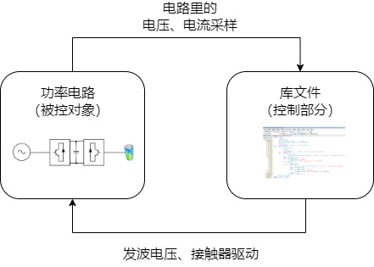
图1-1 功率电路和库文件关系

因此，对于黑盒来说，只关心输入的激励和输出的响应。如果有同样的输入，不同库文件黑盒能产生同样的输出，则可判断这两个库文件一致。

2 Windows环境与Linux环境下模型误差原因分析

2.1 模型库文件一致性分析
在Windows环境下运行模型，并记录下库文件的输入（也就是功率电路的输出，即电压、电流信号）至filein文件，作为后续Linux环境下库文件的输入激励。
将filein文件作为Linux环境下模型库文件的输入，如图2-1-1所示，确保Windows环境与Linux环境下模型库文件的输入一致，运行模型后将Windows环境与Linux环境下模型库文件的输出结果、电路模型的输出结果进行对比，见图2-1-2。
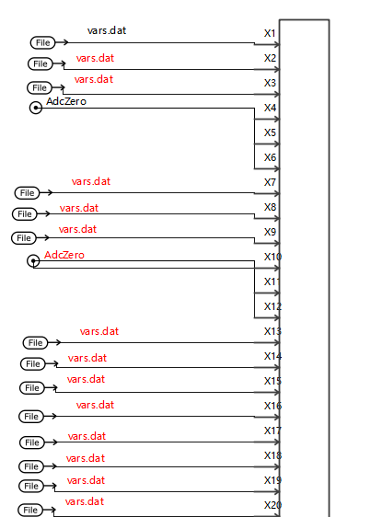
图2-1-1

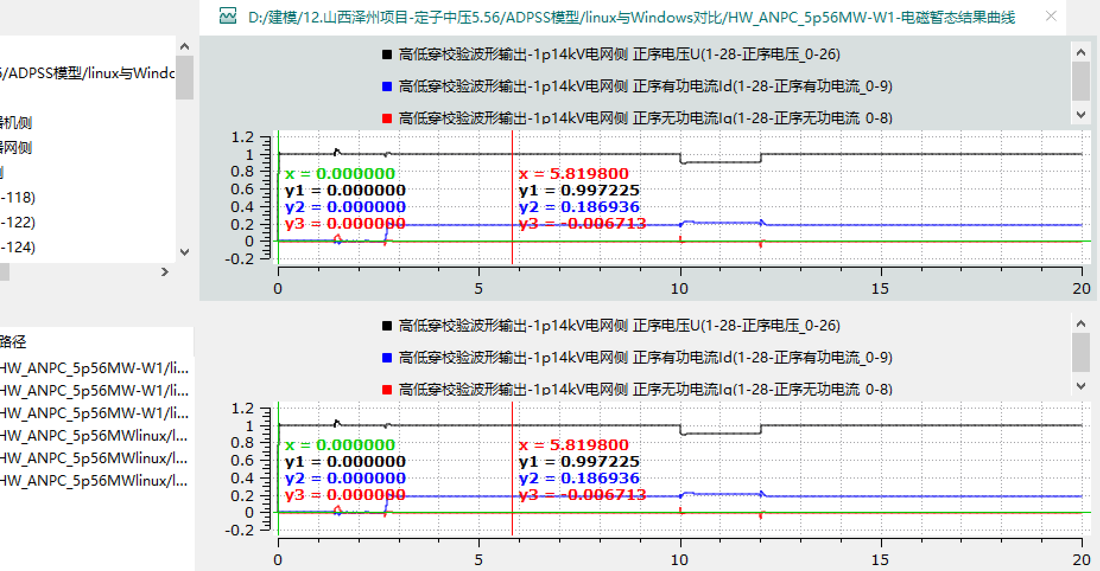
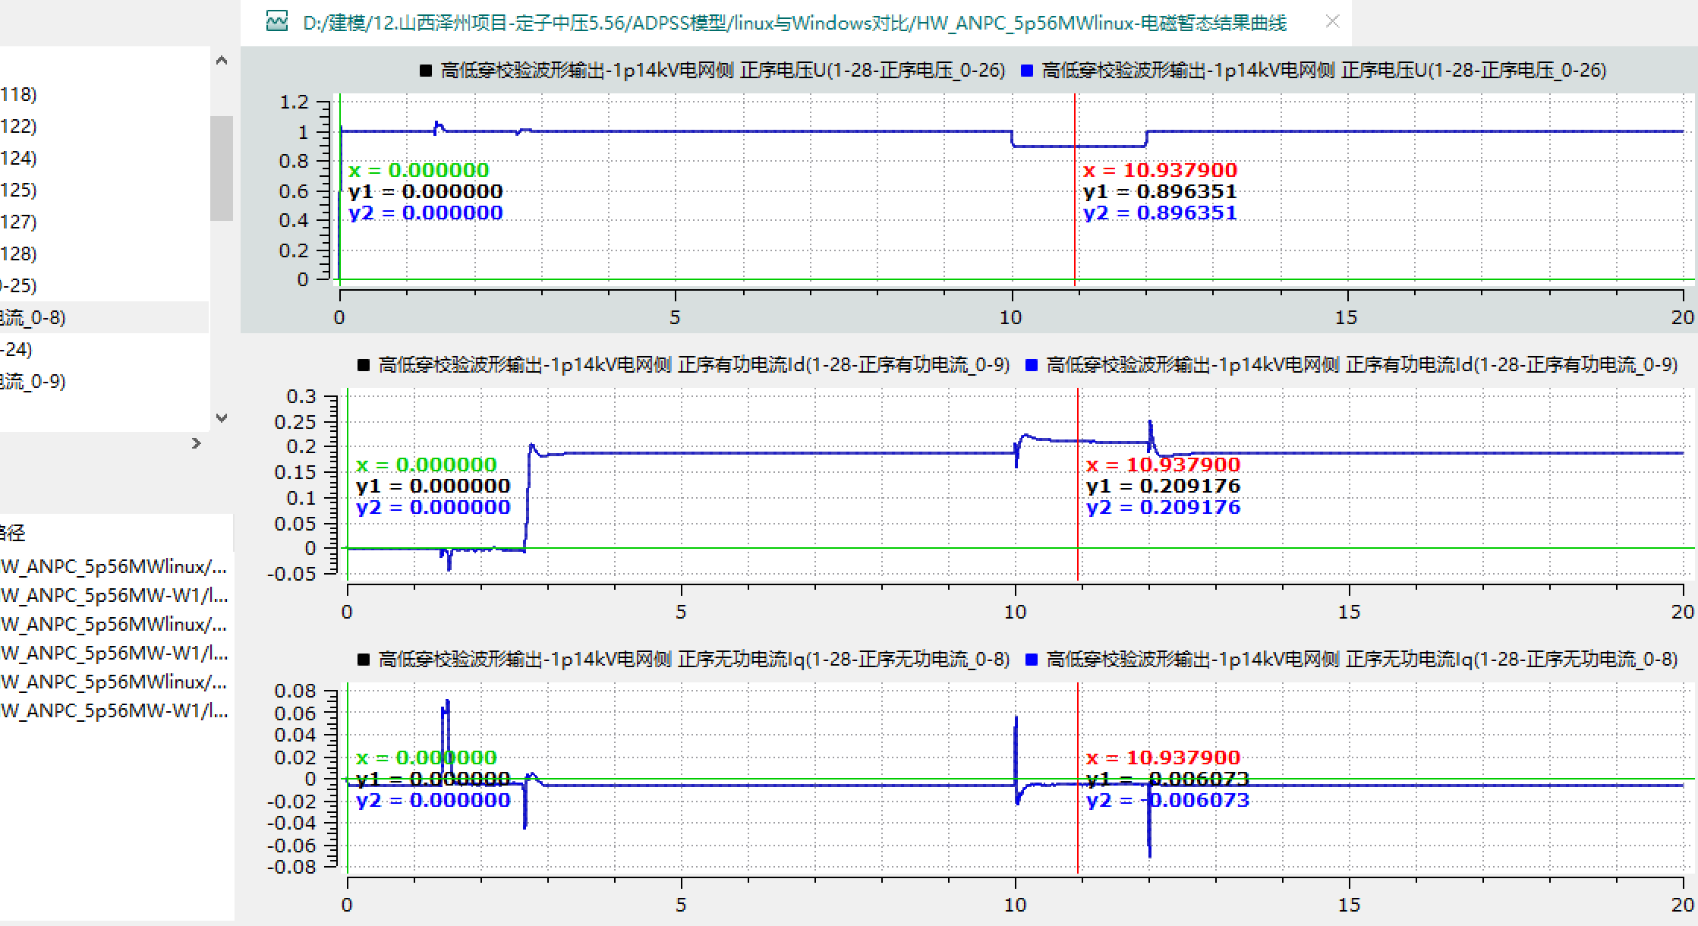
（a）电路模型输出结果对比

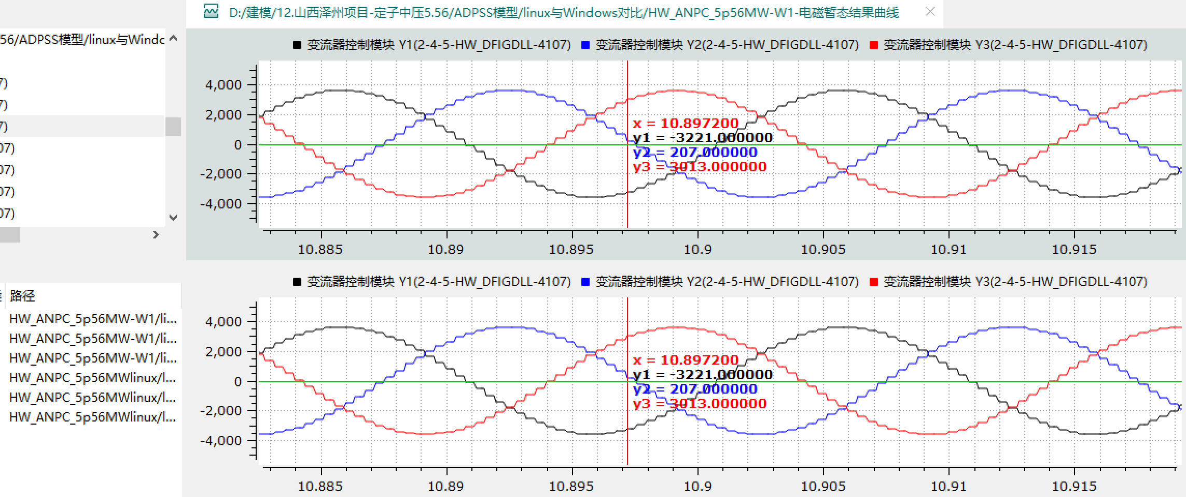
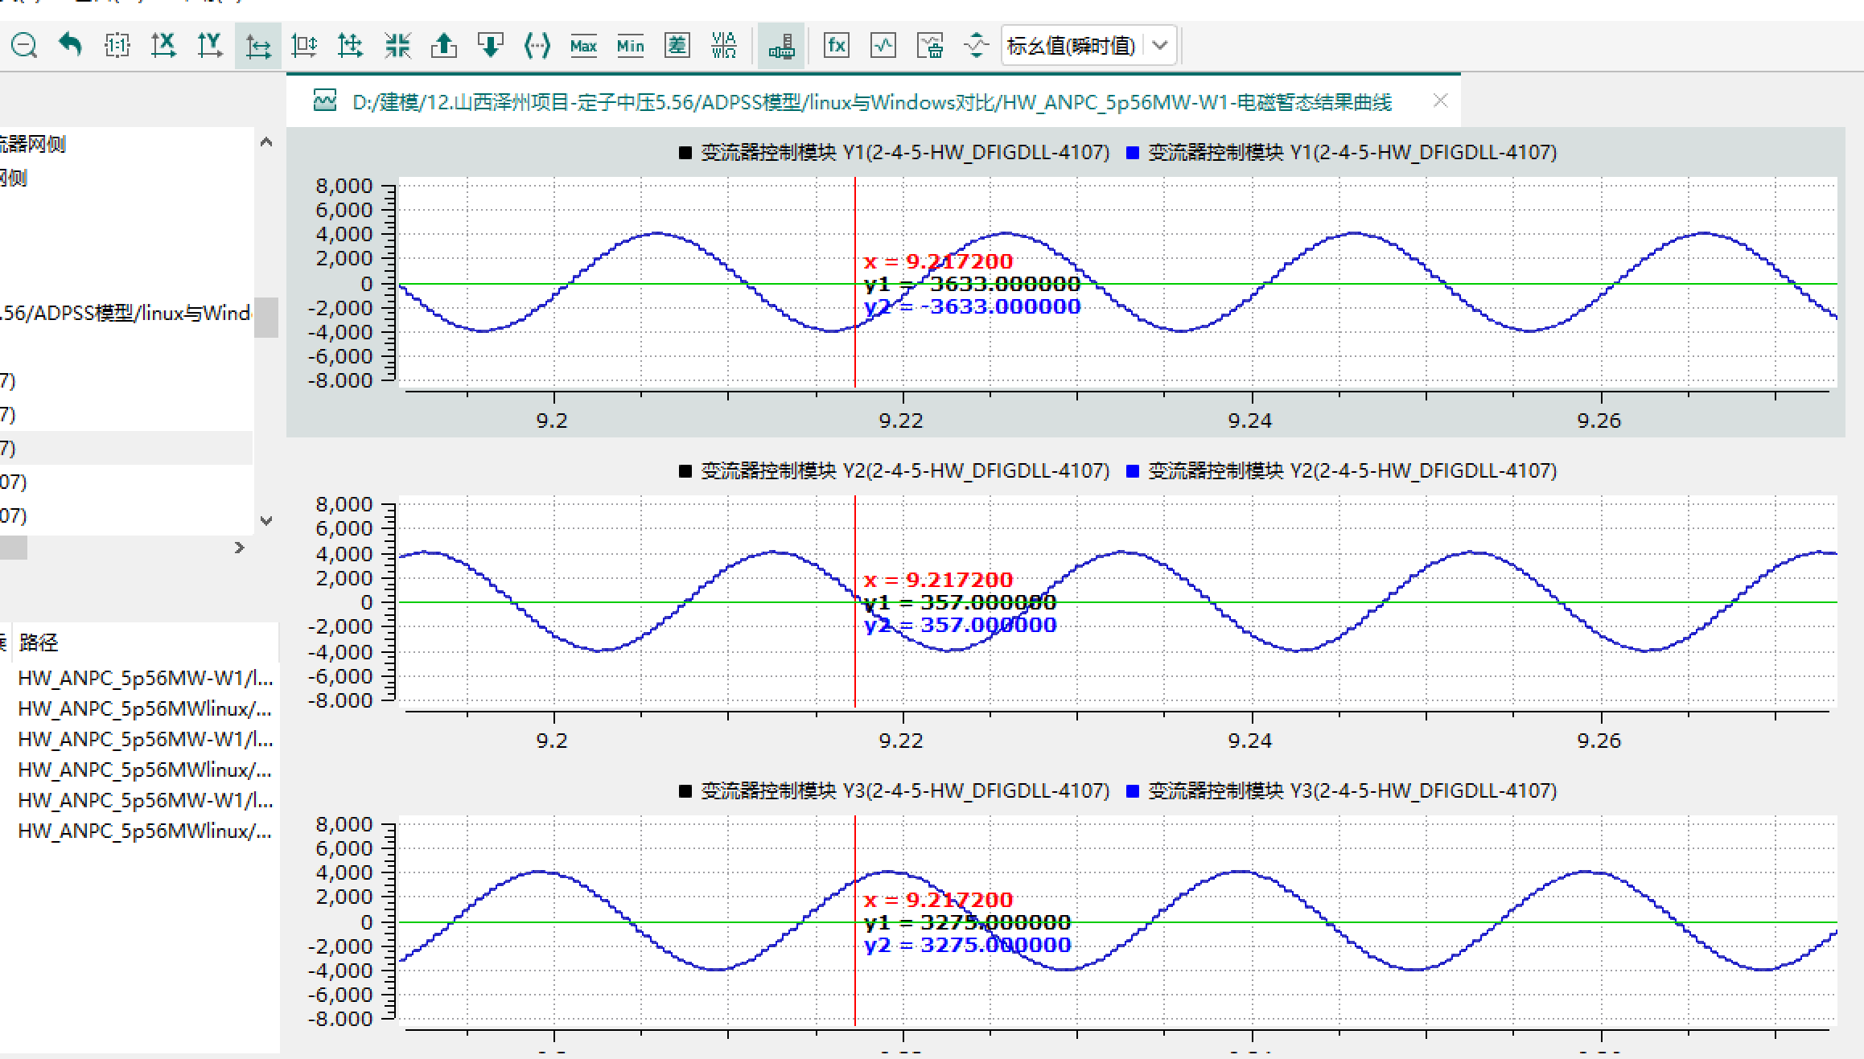
（b）库文件输出结果对比
图2-1-2
由图2-1-2可知，Windows环境与Linux环境下库文件在输入一致时，输出一致，即表明Windows环境与Linux环境下库文件一致。

2.2 电路模型采样一致性分析
电路模型采样作为库文件的输入，若Windows环境与Linux环境下模型的电路采样存在误差，则经过库文件输出的结果也必定存在误差。分别运行Windows环境与Linux环境下模型，对比两个环境下电路模型采样的的一致性，如图2-2-1。
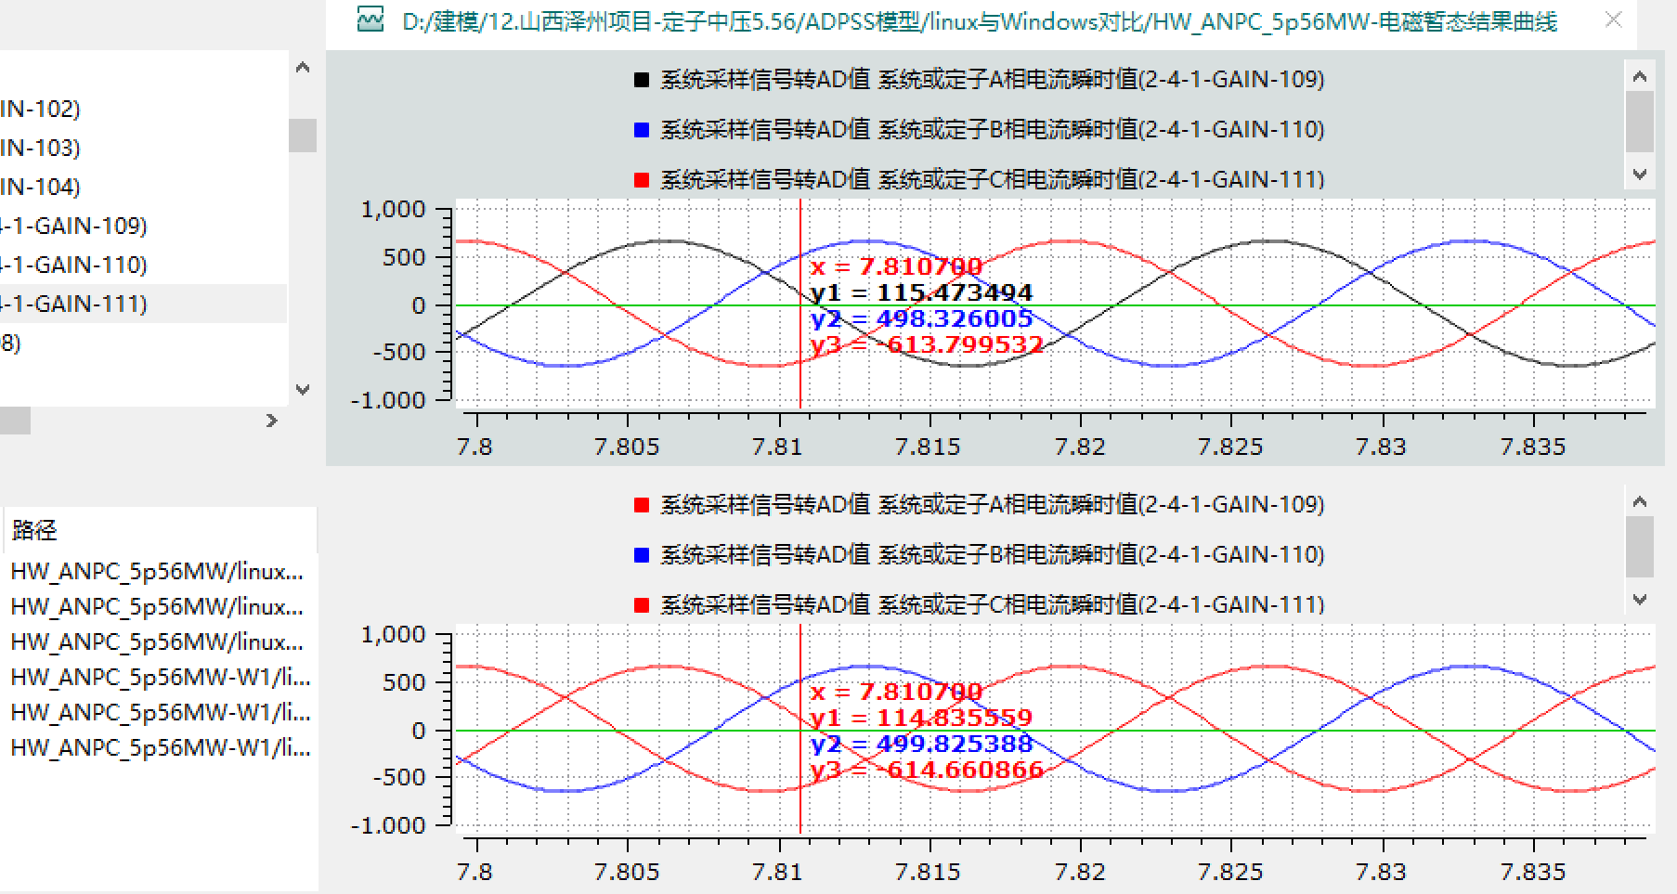
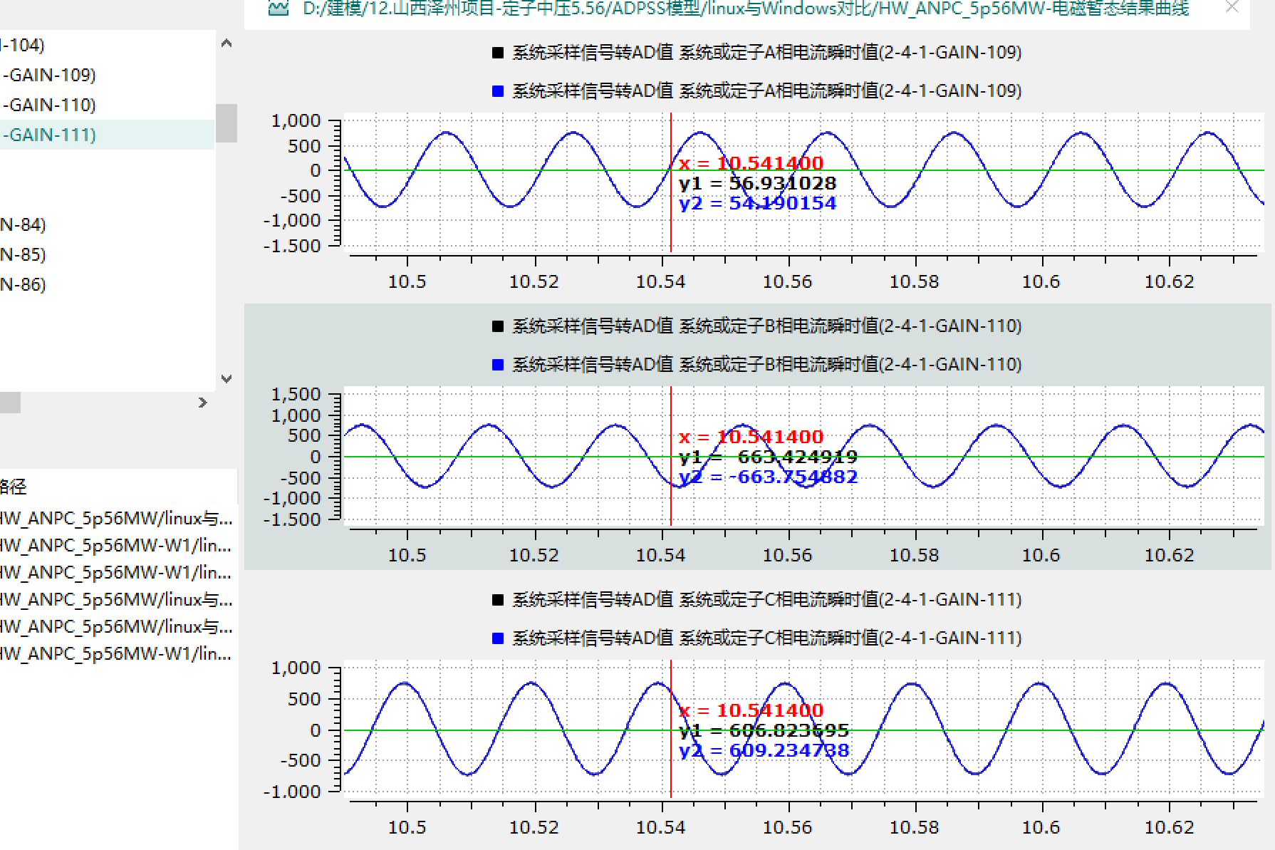
图2-2-1
由图2-2-1可知，Windows环境与Linux环境下电路模型一致时，电路模型采样存在误差，表明Windows环境与Linux环境电路模型采样存在误差。

